Lokaler
2009

Tillhör Uven-källan

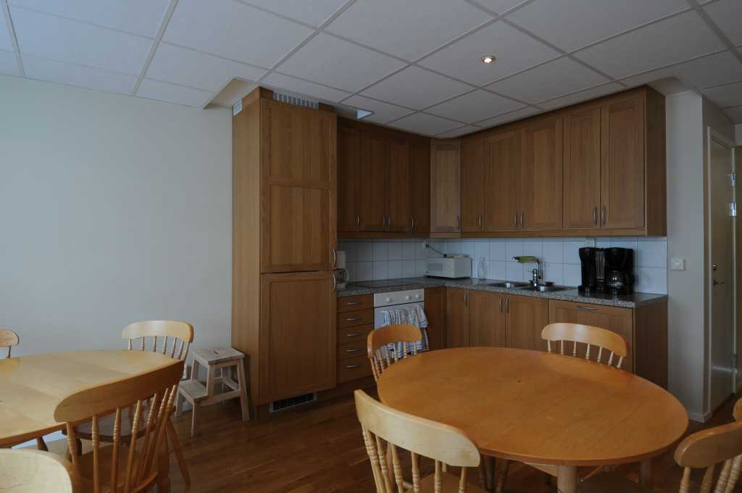
Foto: Henry Nilsson 2009-08-31

2009-12-01
Innehåll

Källarplan 4
Garaget 4
Pannrummet 7
Källarförråden 12
Källarvåningen utanför 87:an’s hiss 12
Plan 1 i 87:an 13
“det lutande rummet” 13
Sittgrupp innanför dörren till 87:ans lokaler 14
Solarium 15
Korridoren med tvättstuga, bastu, gym, solarium, föreningslokal, kök 15
Toalett mittemot solariet 16
Tvättstuga 16
Bastu 17
Gymmet 19
Köket 20
Föreningslokalen 21
Mattpiskstället på gården utanför föreningslokalen 21
Soprummen i 91:an 22
Sopkarusellen 22
Grovsoprummet 22
Tidningsinsamling innanför grinden i 91:an 23
Plan 1 i 91:an 23
Lokalbokningspanel vid tvättstugan 23
Styrelserummet 24
Grovtvättstugan 24
Tvättstugan 25
El-och barnvagnsrum/cykelrum 26
Vindsplan 26
91:an utanför dörrarna till fläktrum, vind etc. 26
Grind vid 91:an på plan 6 31
Grind vid 87:an på plan 6 31

Foto: Henry Nilsson 2009-08-31

Källarplan

Garaget
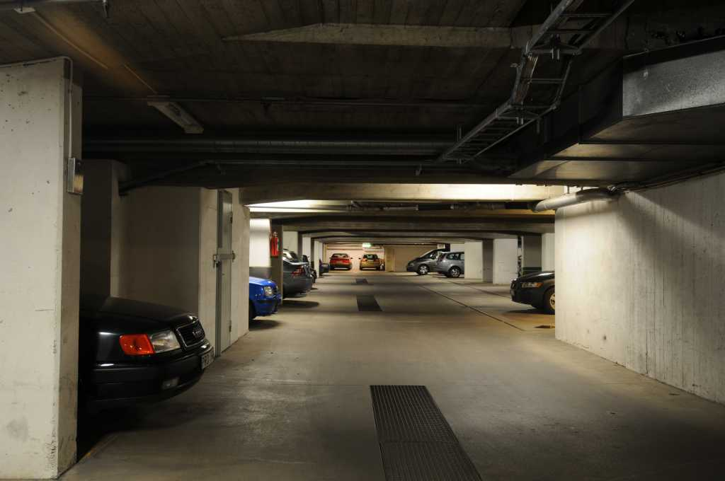

Tvättplatsen
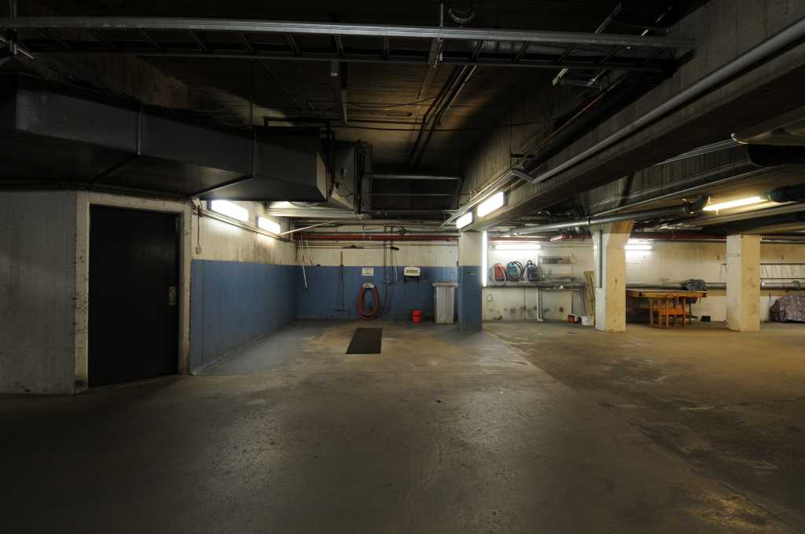

Gästparkering
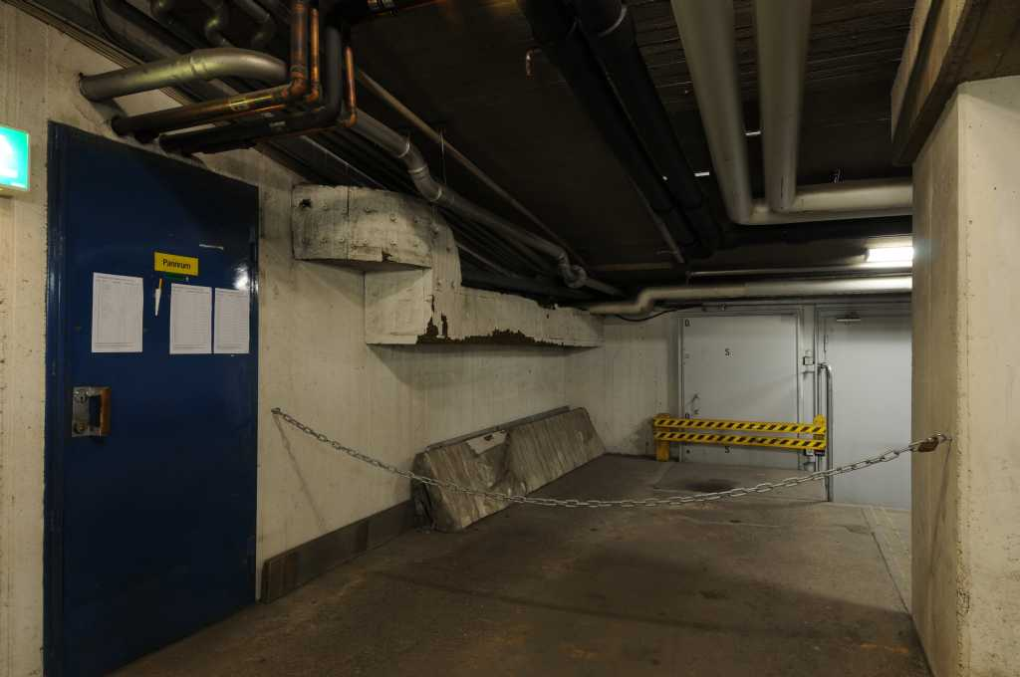

Bokning av gästparkeringsplats
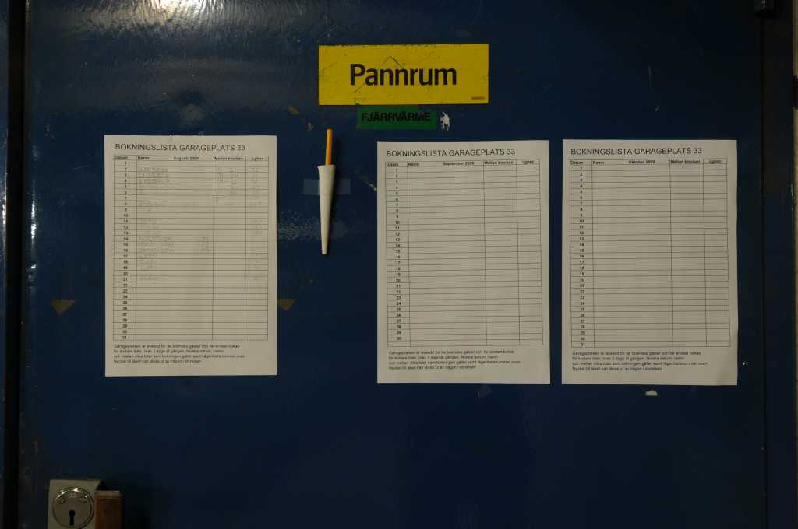

Uvens fixarhörna
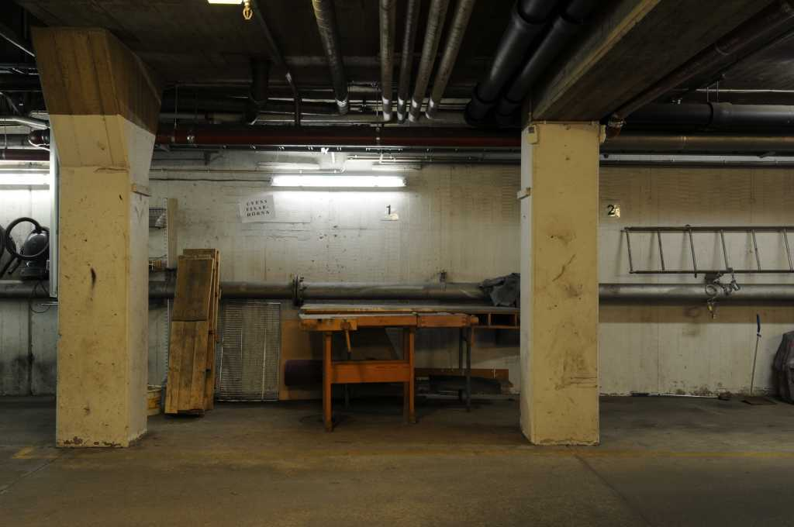

Parkeringsplats för motorcyklar
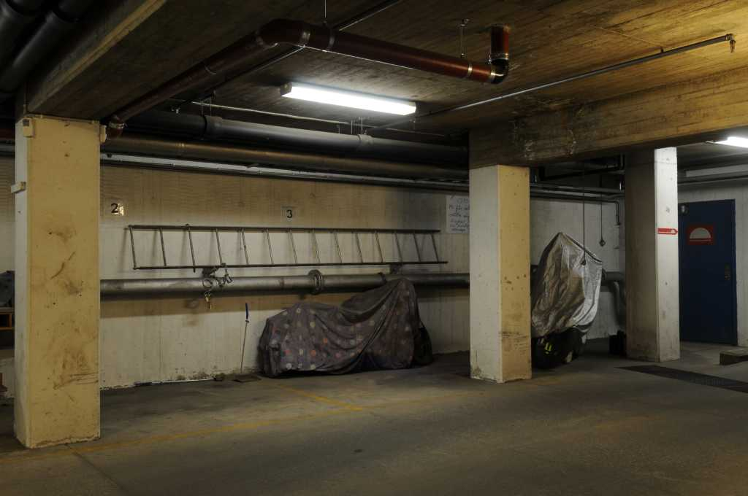

Pannrummet
Extra förrvaringsplats – får utnyttjas av de boende
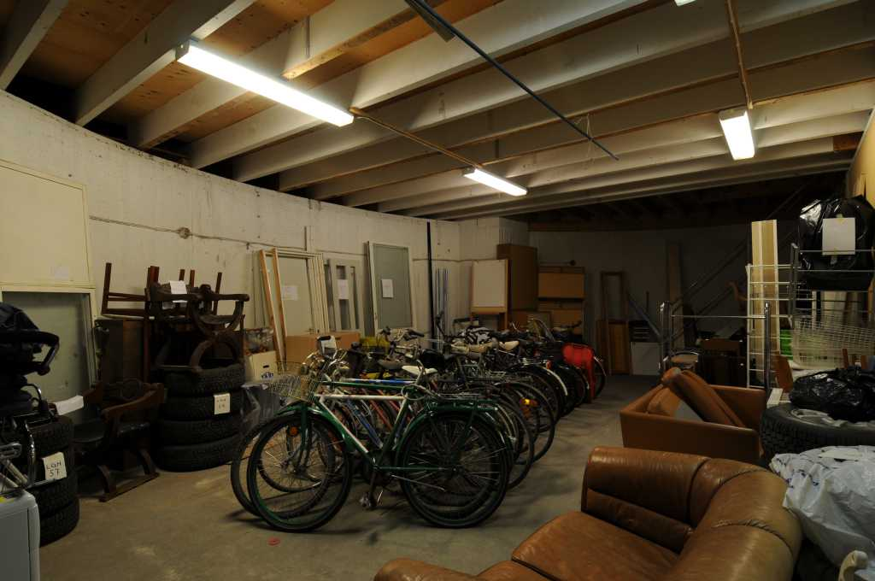

Bakom Pannrummet
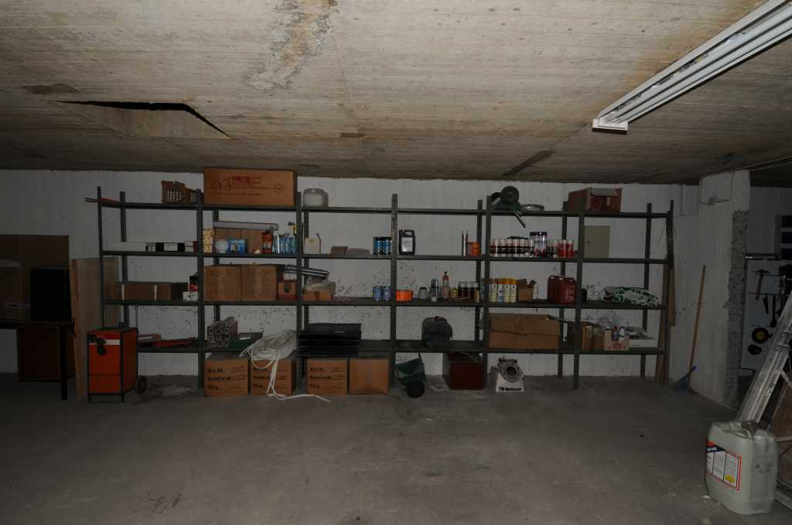

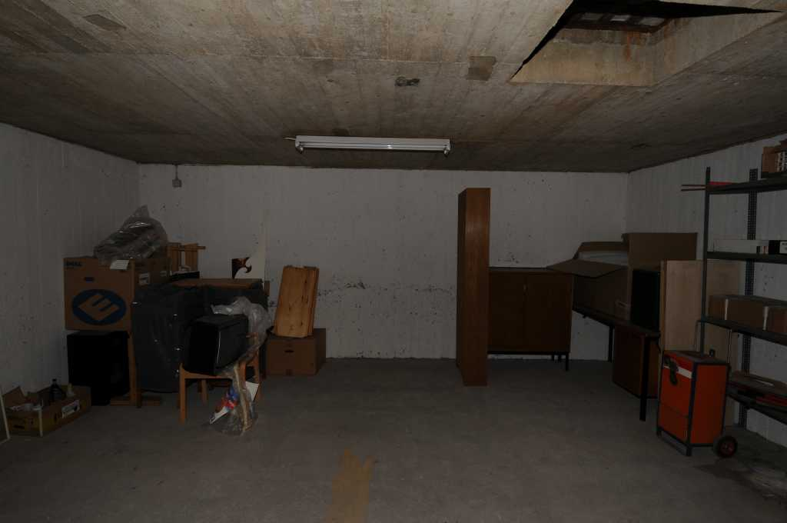

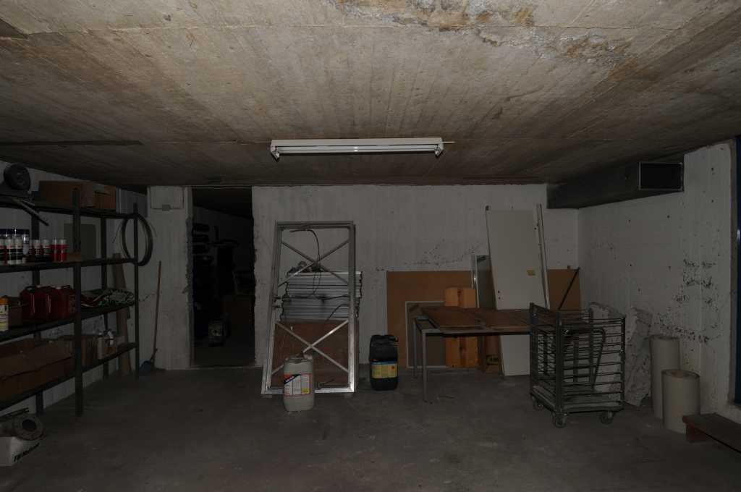

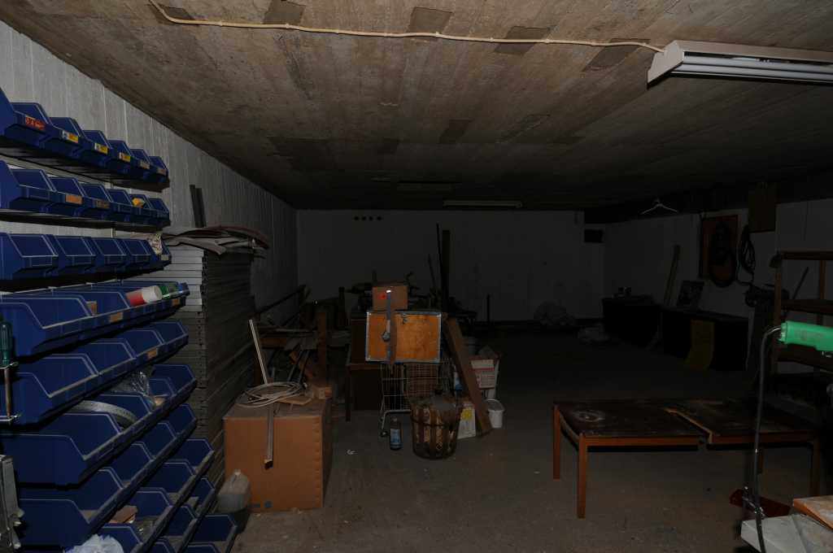

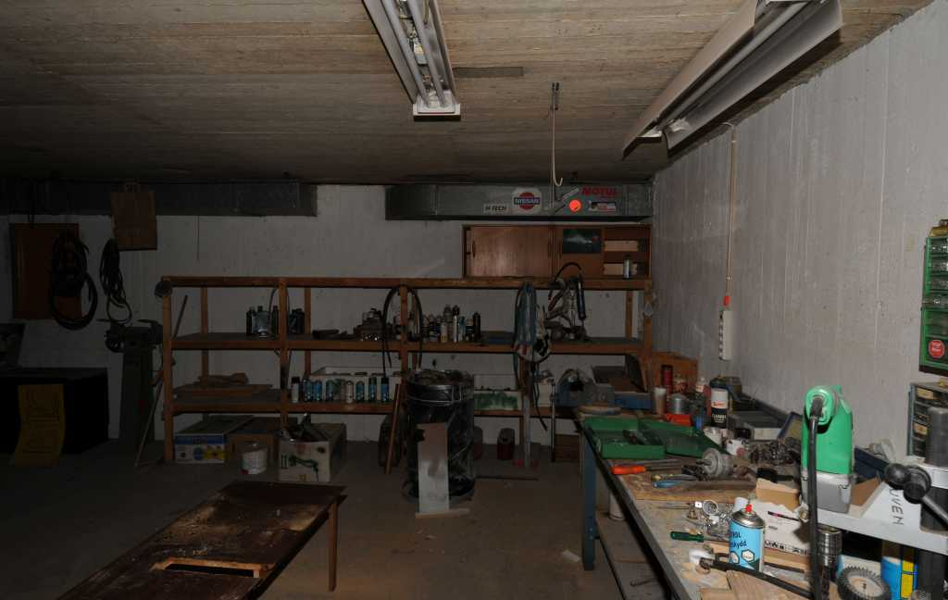

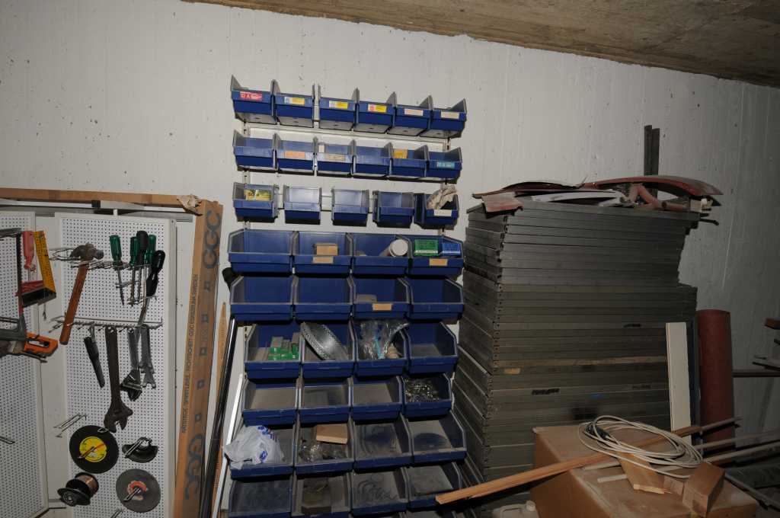

Pannrummet
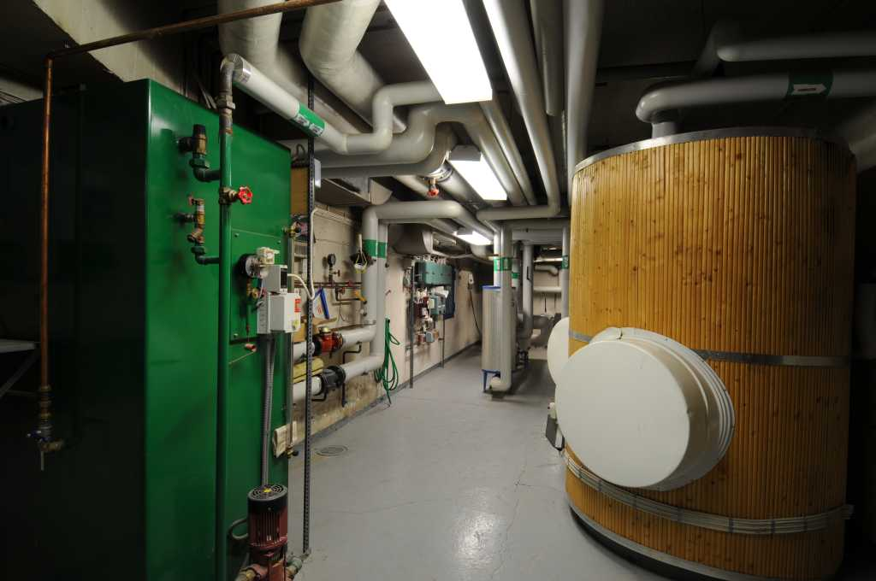

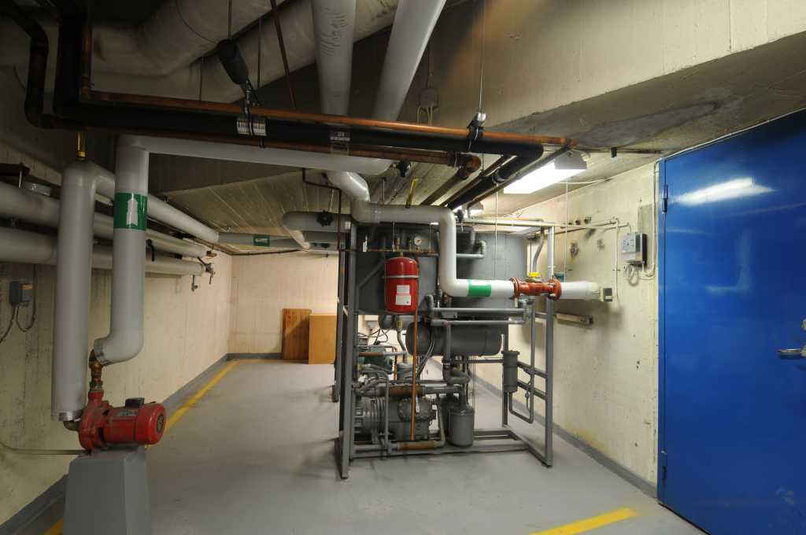

Pannrummet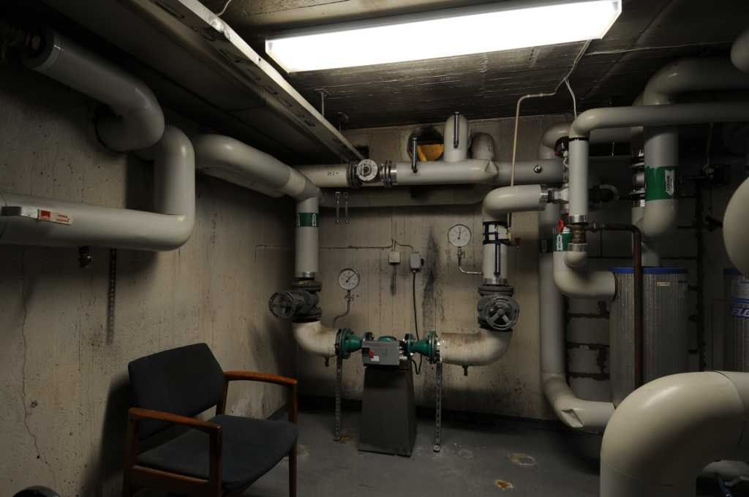

Källarförråden
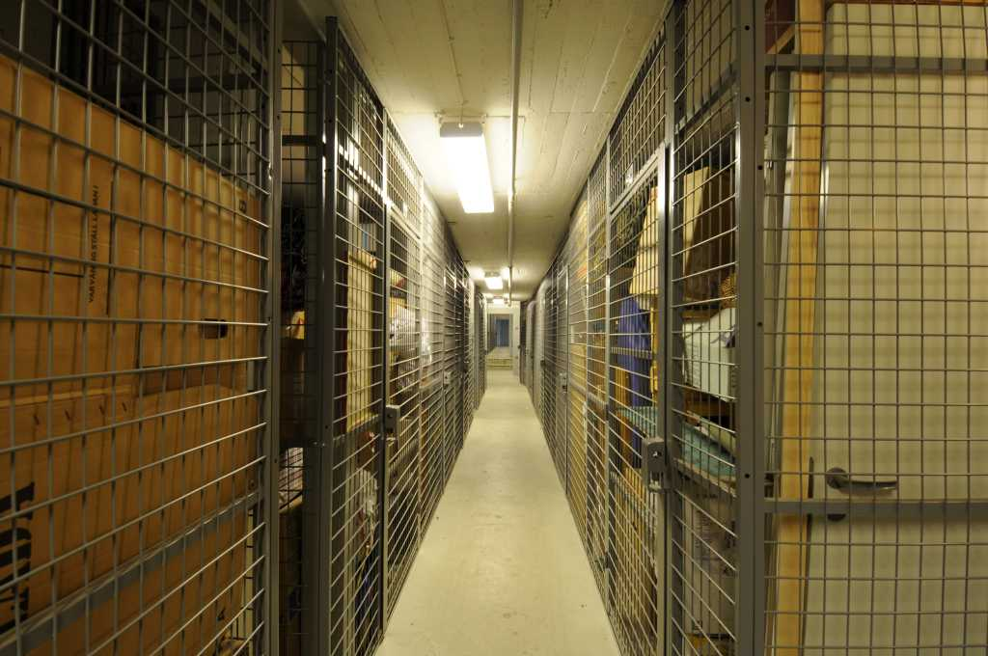

Källarvåningen utanför 87:an’s hiss
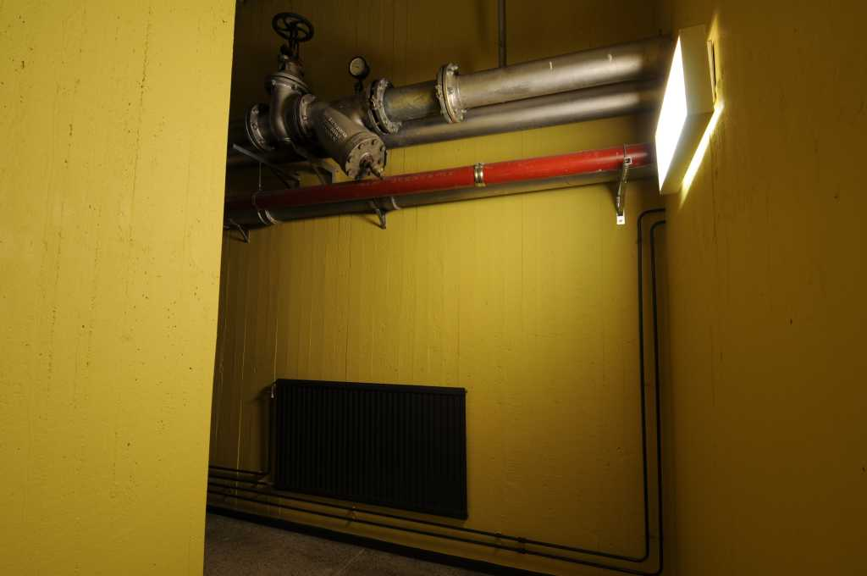

Plan 1 i 87:an

“det lutande rummet”
Första rummet på vänster sida på väg till 87:ans tvättstuga och de andra lokalerna
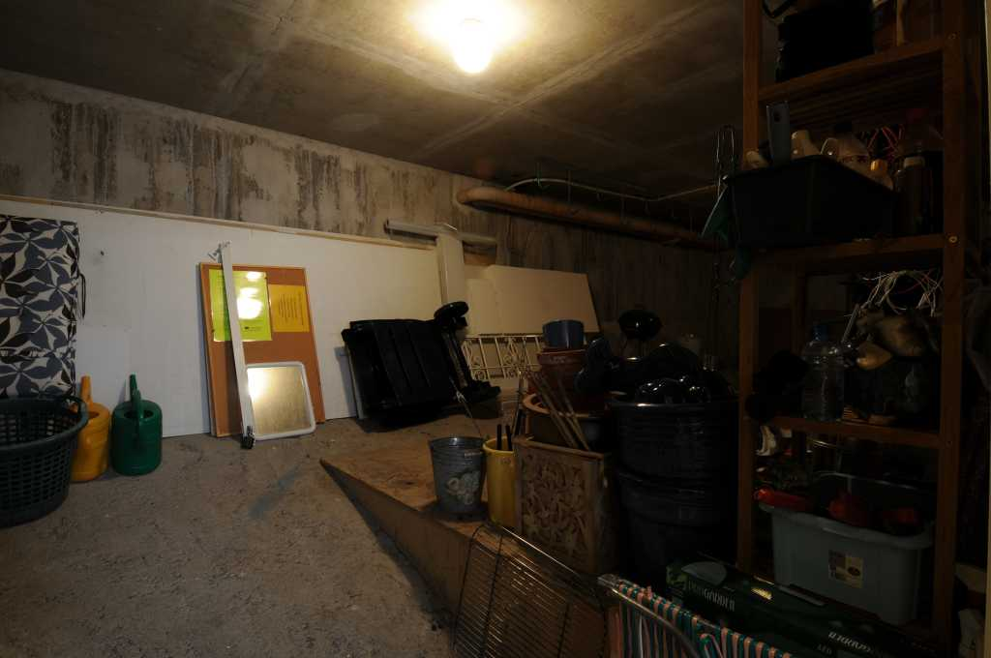

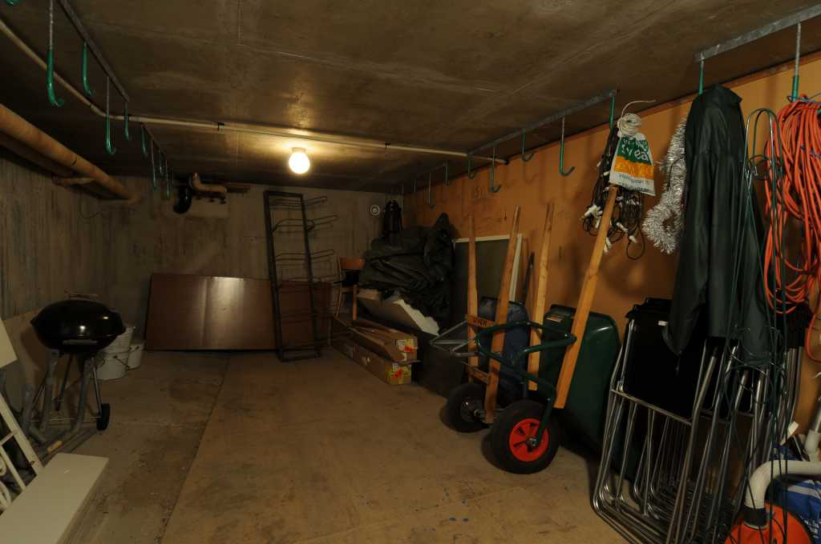

Sittgrupp innanför dörren till 87:ans lokaler
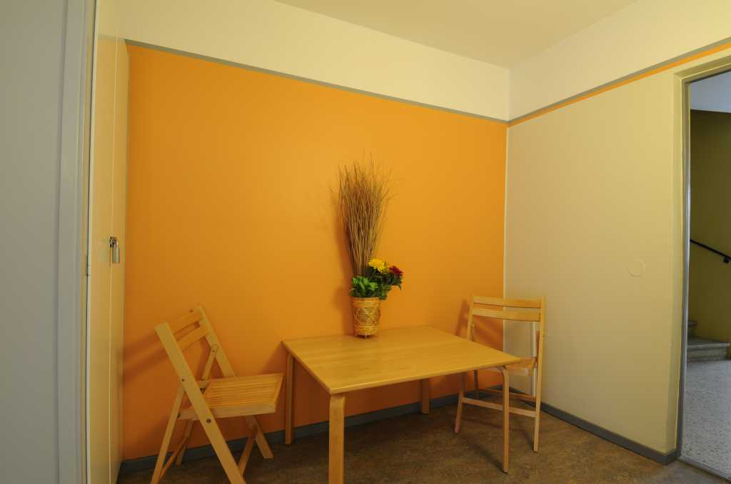

Samma som ovan, nu med bokhyllan
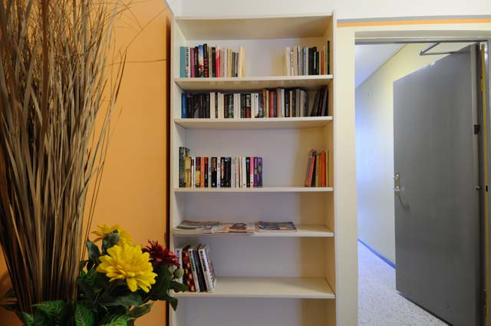

Solarium
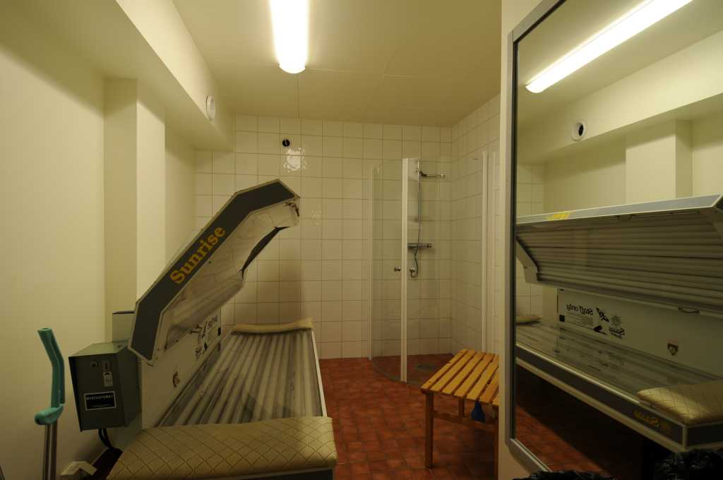

Korridoren med tvättstuga, bastu, gym, solarium, föreningslokal, kök
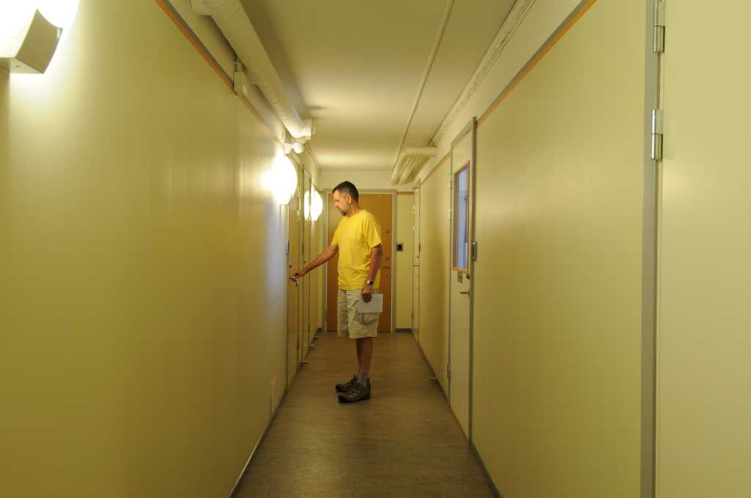

Toalett mittemot solariet
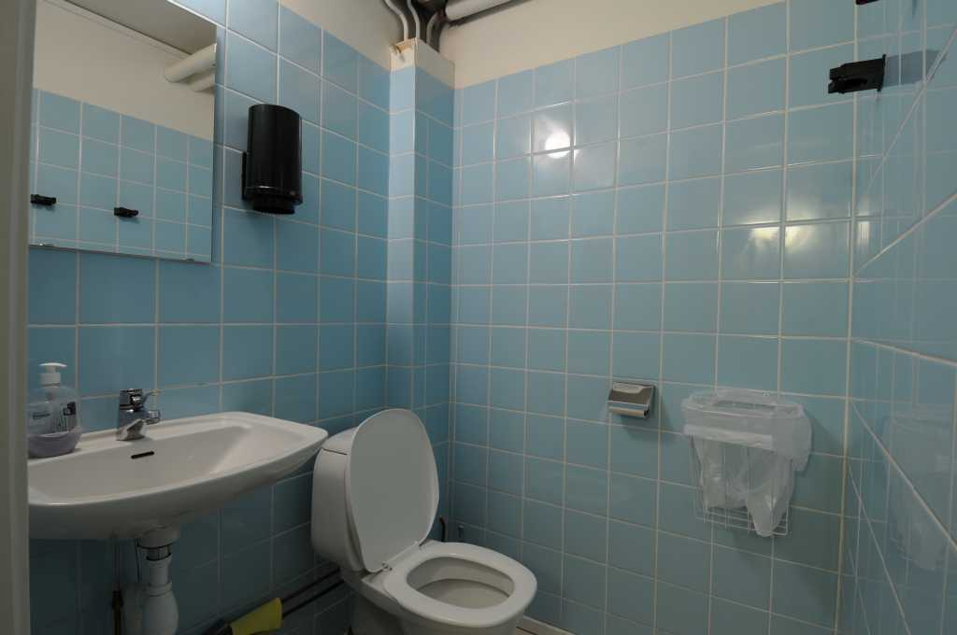

Tvättstuga
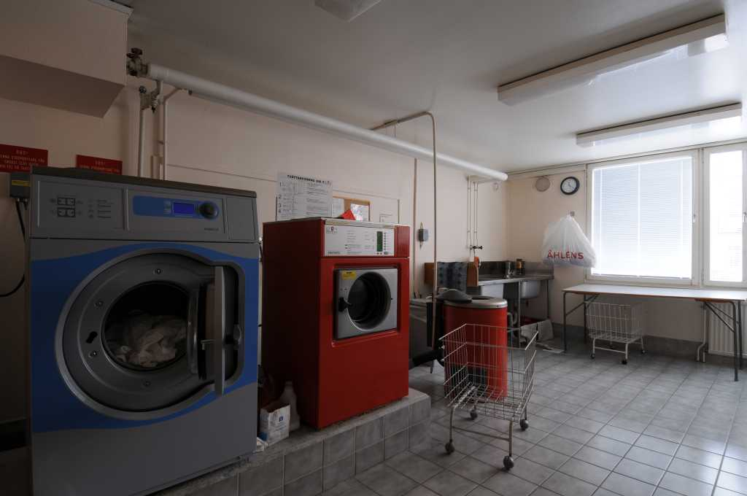

Bakom anslagstavlan ett f.d fönster till lekrummet
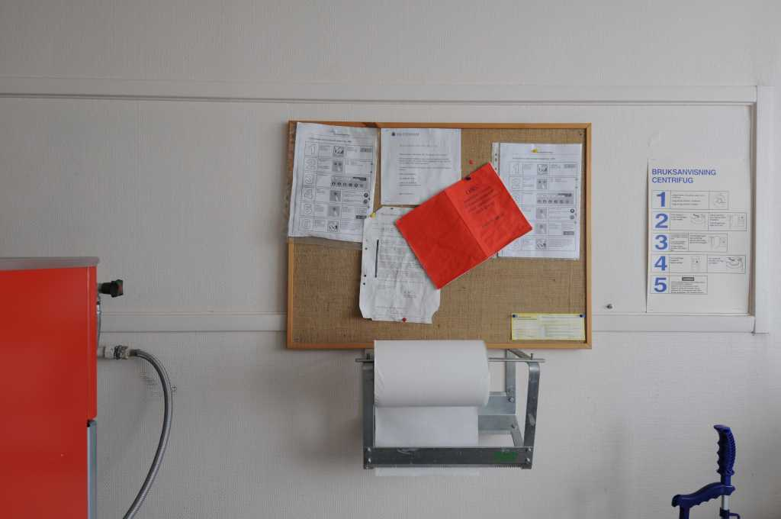

Bastu

Relaxhörna
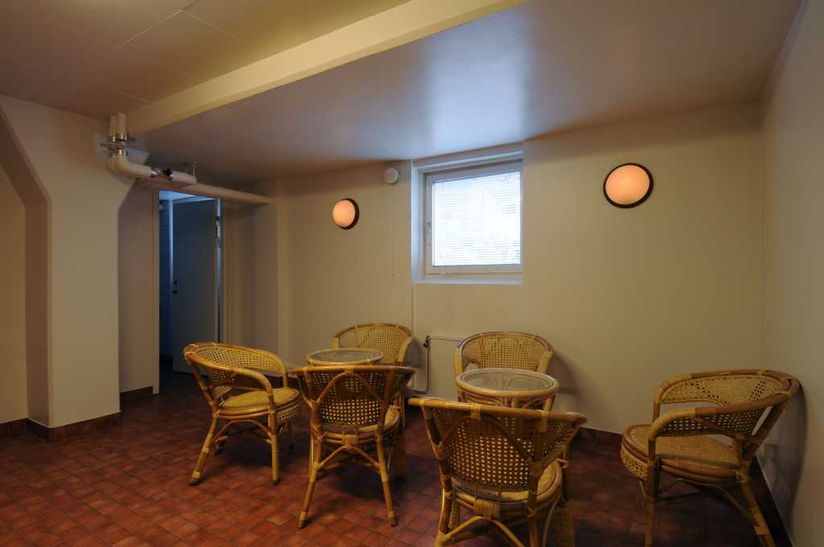

Duscharna
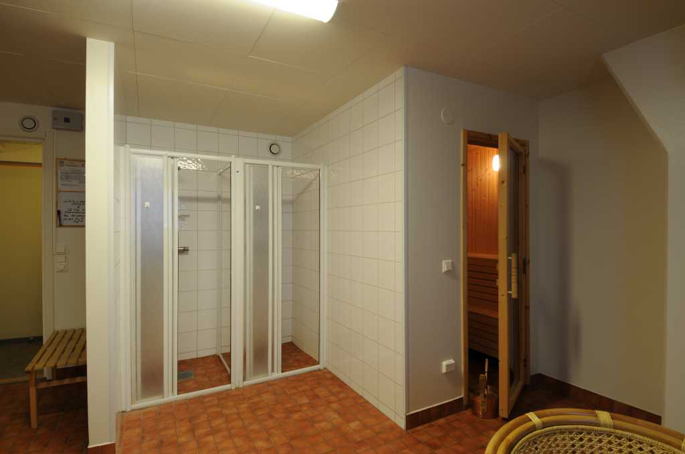

Inne i bastun
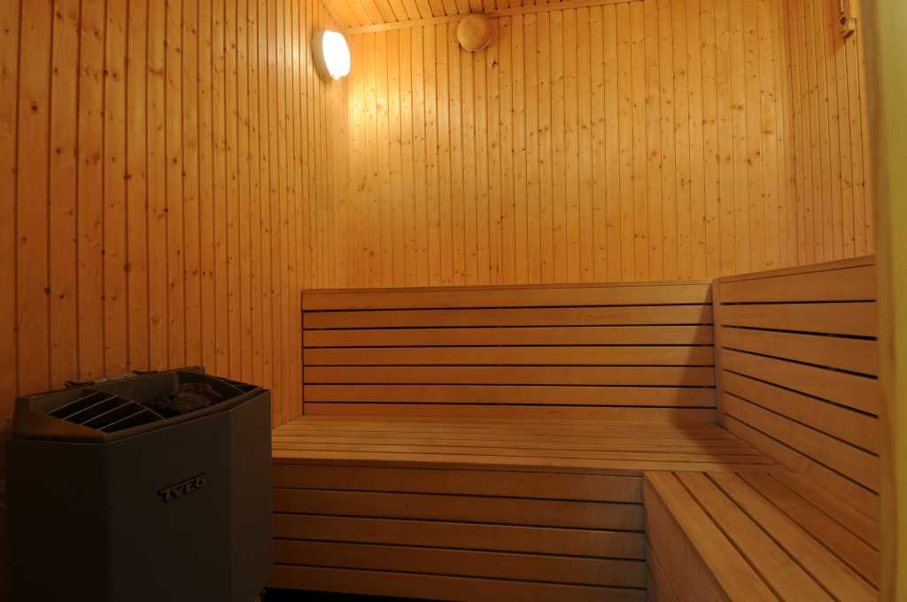

Gymmet
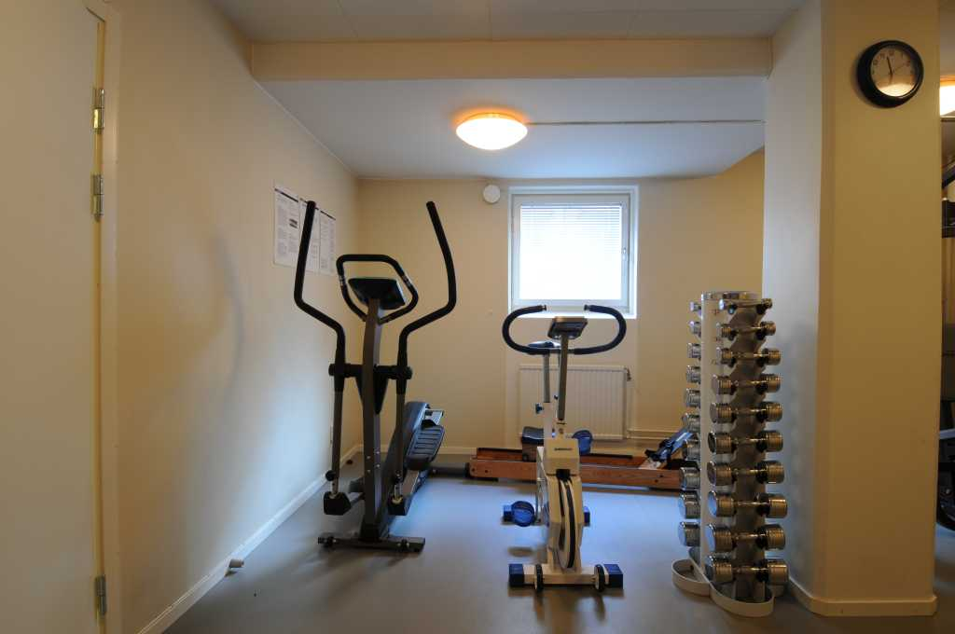

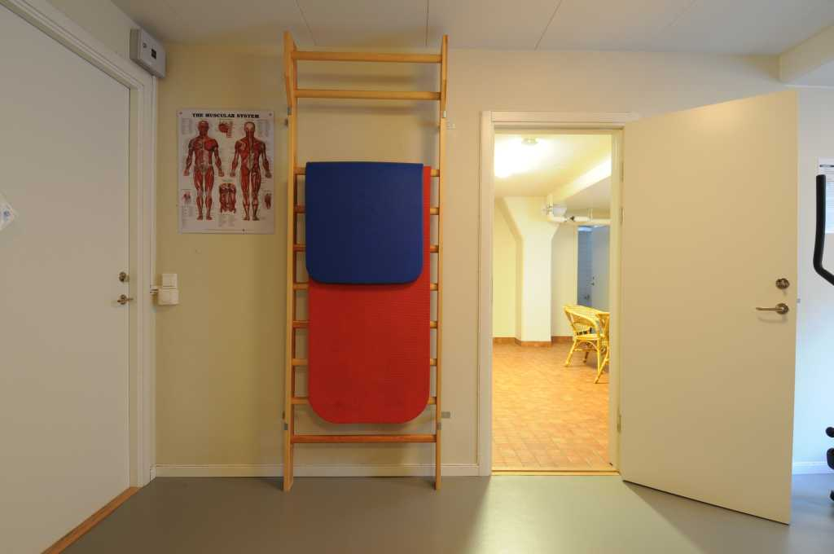

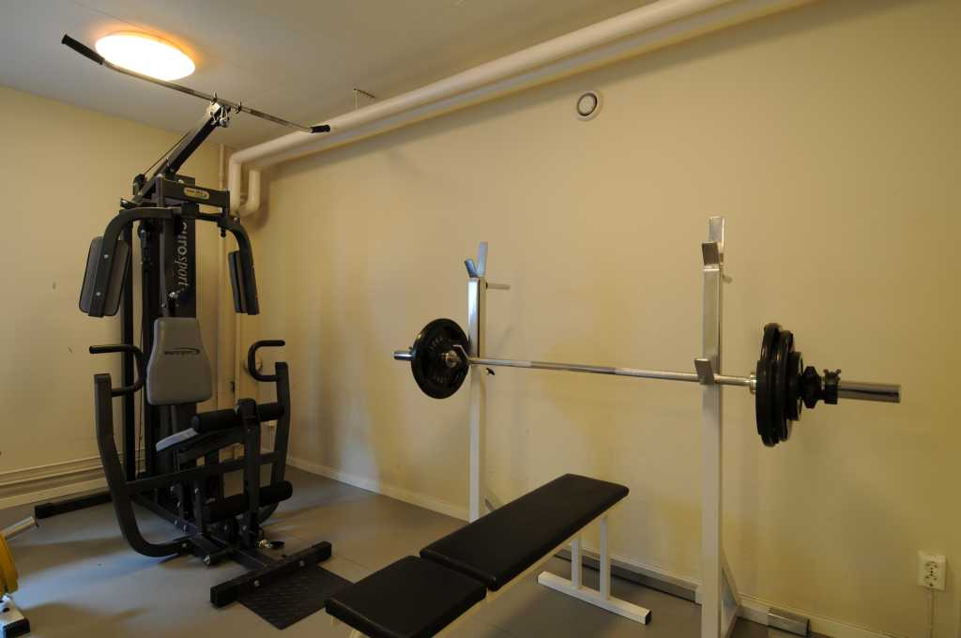

Köket

Föreningslokalen
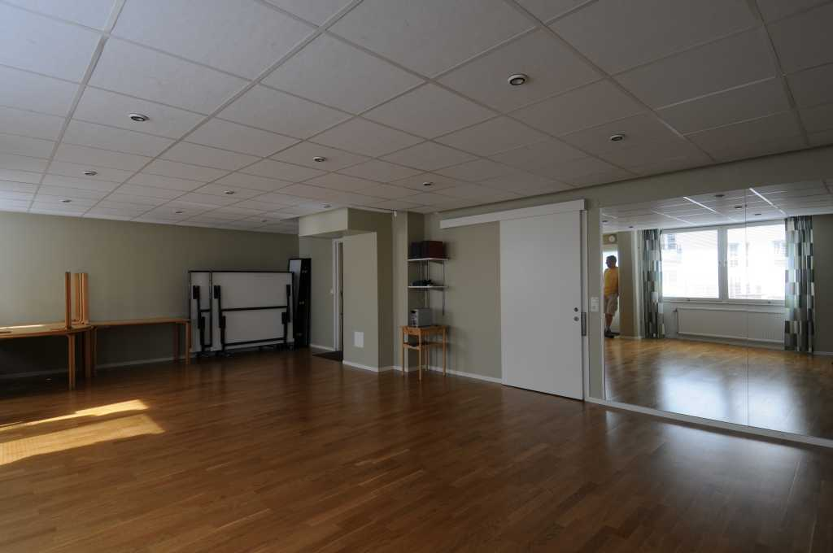

Mattpiskstället på gården utanför föreningslokalen
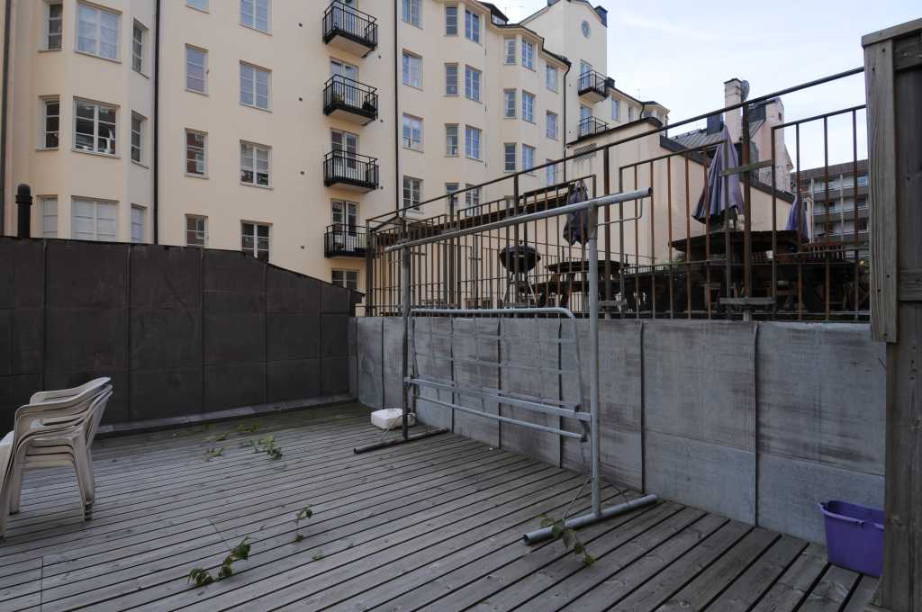

Soprummen i 91:an

Sopkarusellen
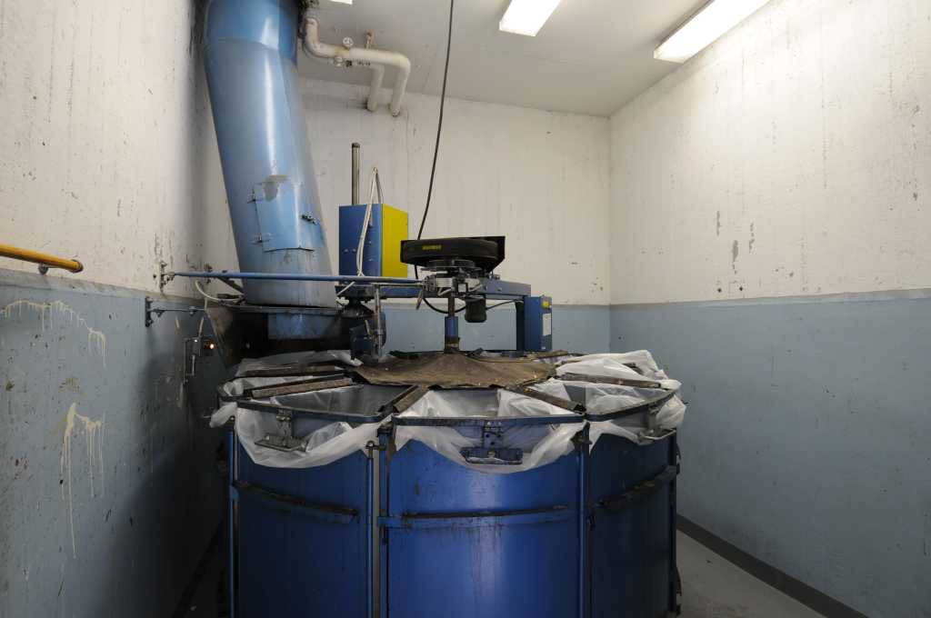

Grovsoprummet
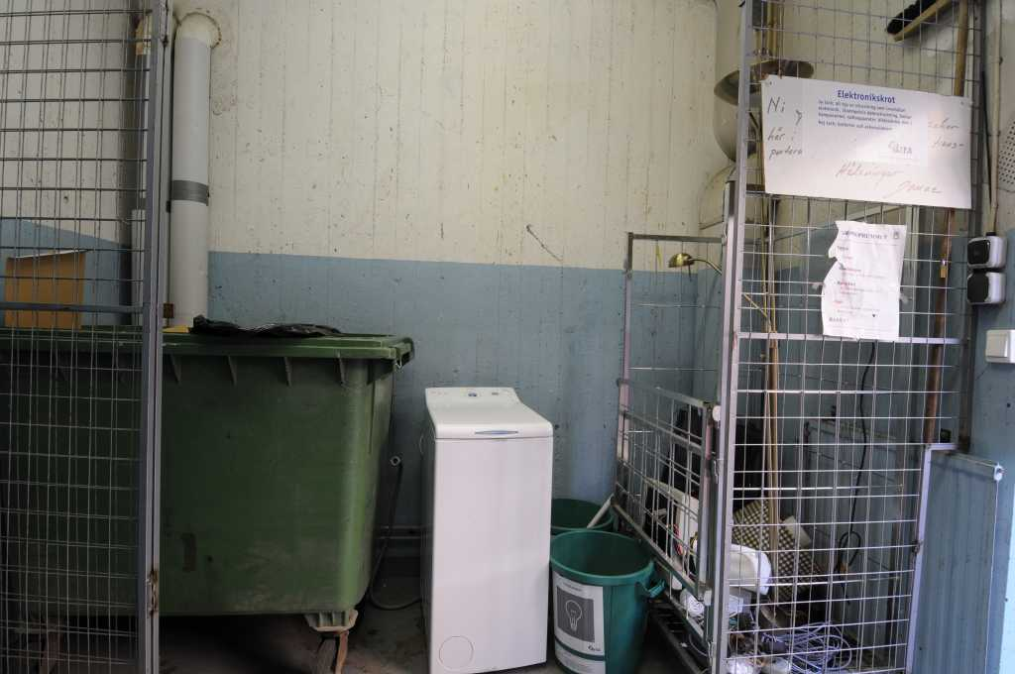

Tidningsinsamling innanför grinden i 91:an
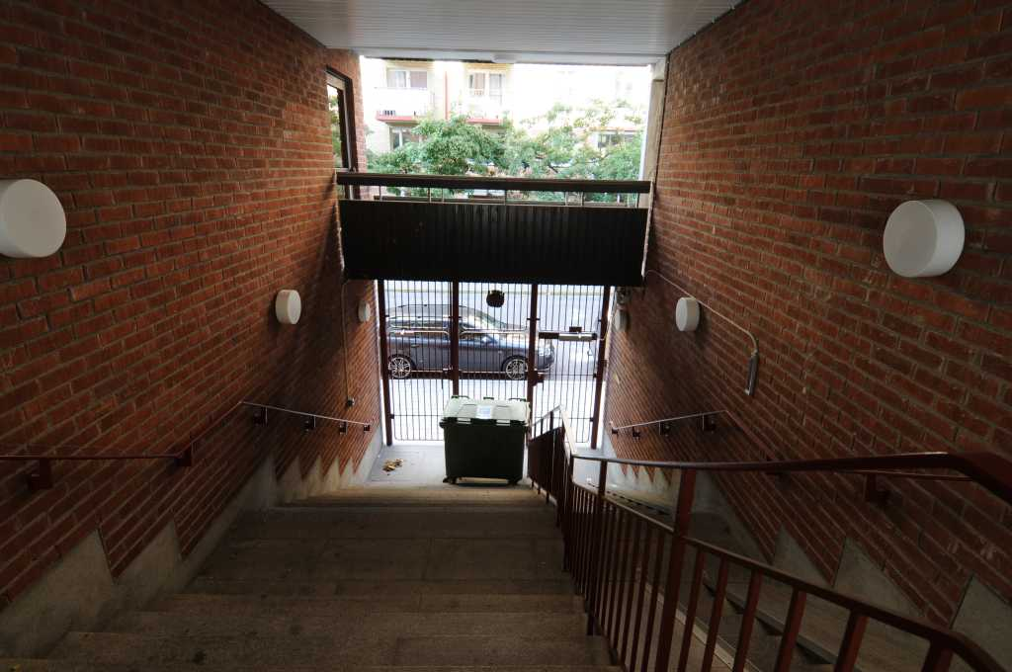

Plan 1 i 91:an

Lokalbokningspanel vid tvättstugan
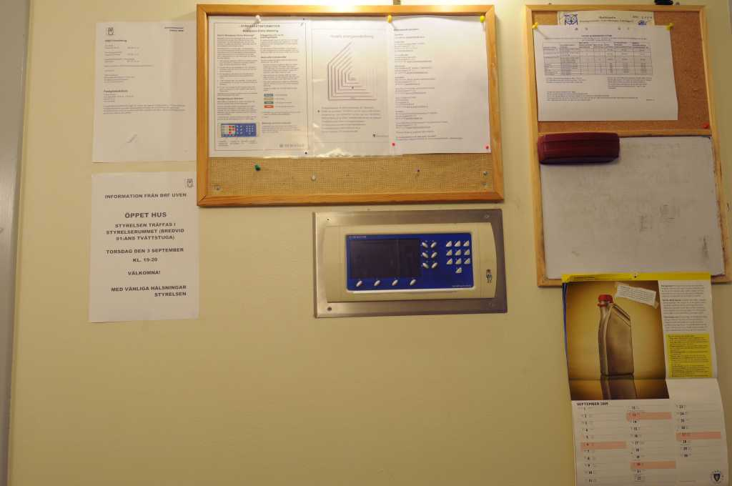

Styrelserummet
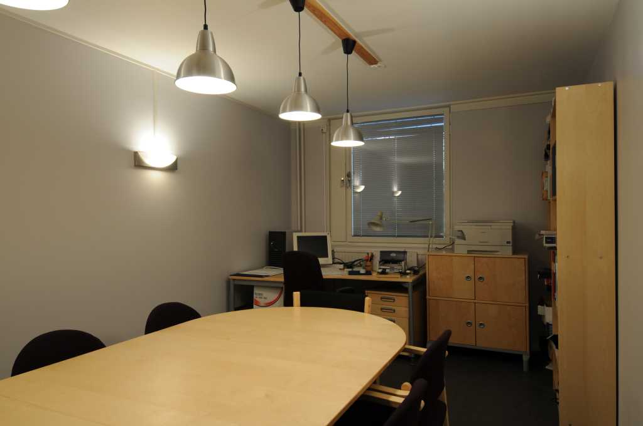

Grovtvättstugan
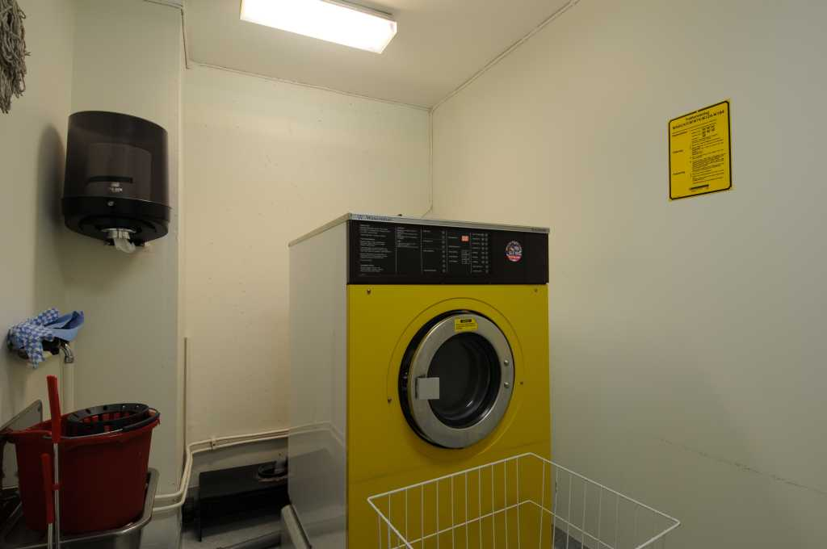

Torkrummet innanför grovtvättstugan
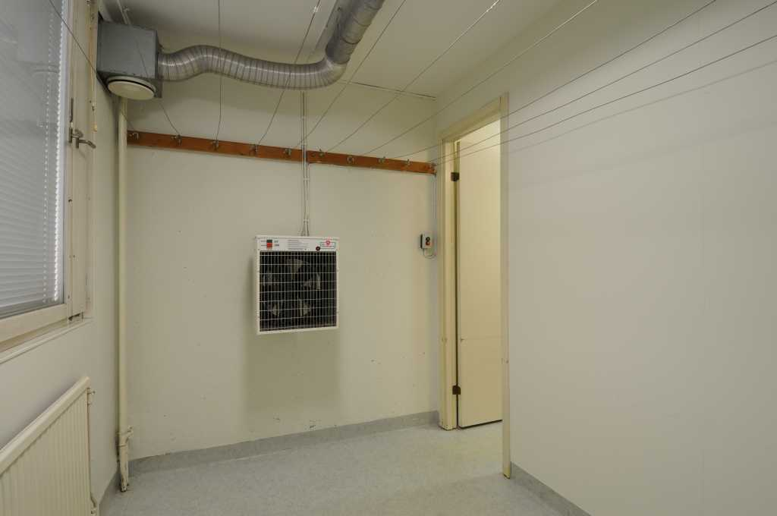

Tvättstugan
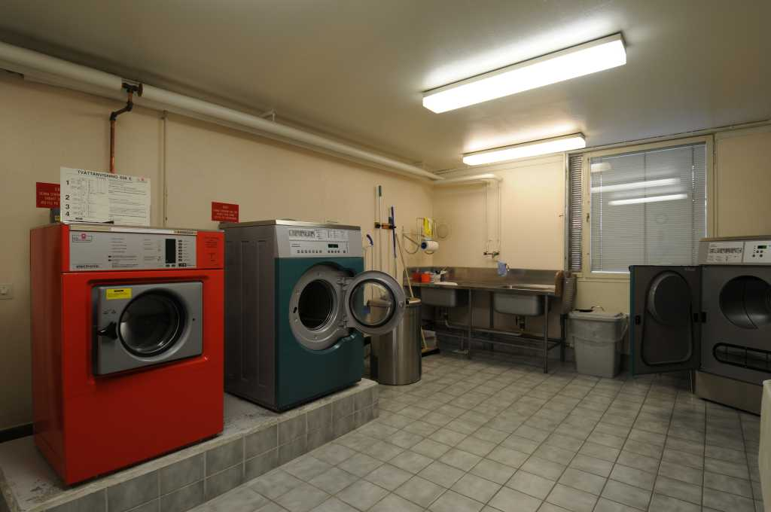

El-och barnvagnsrum/cykelrum
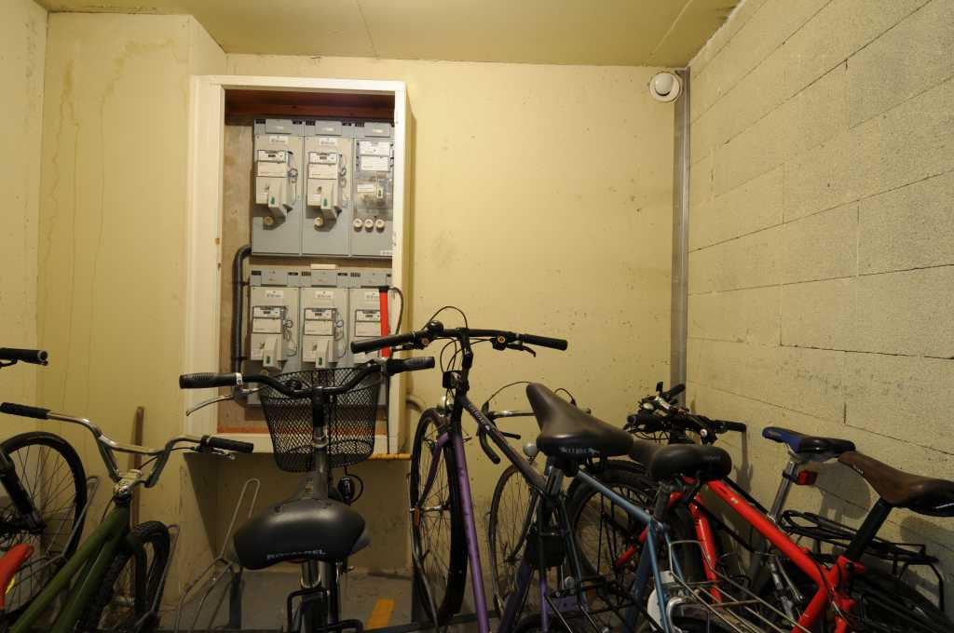

Vindsplan

91:an utanför dörrarna till fläktrum, vind etc.
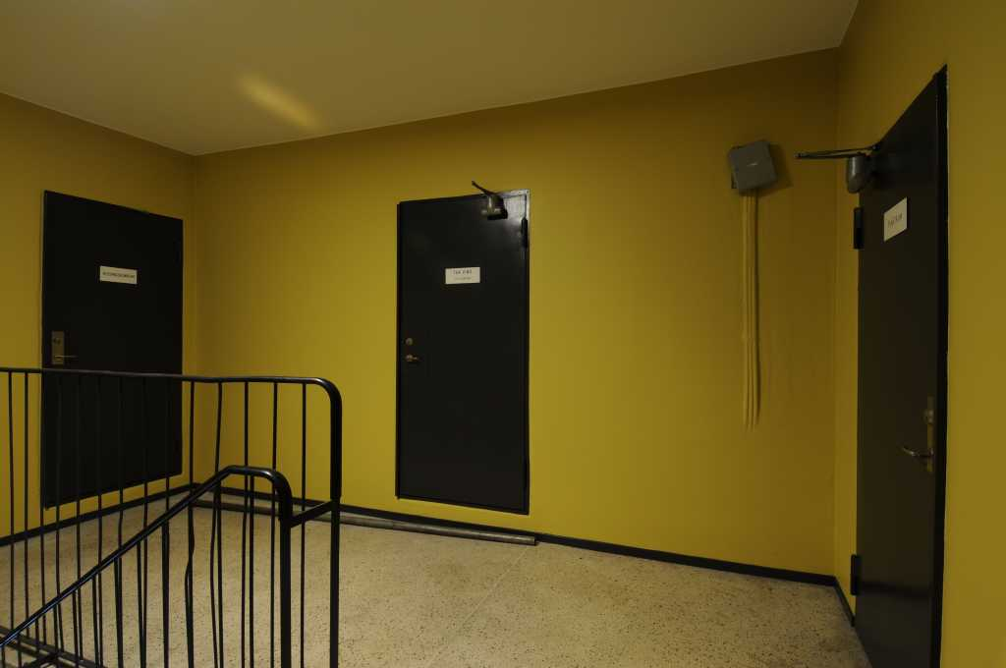

Maskinrum för hiss i 91:an
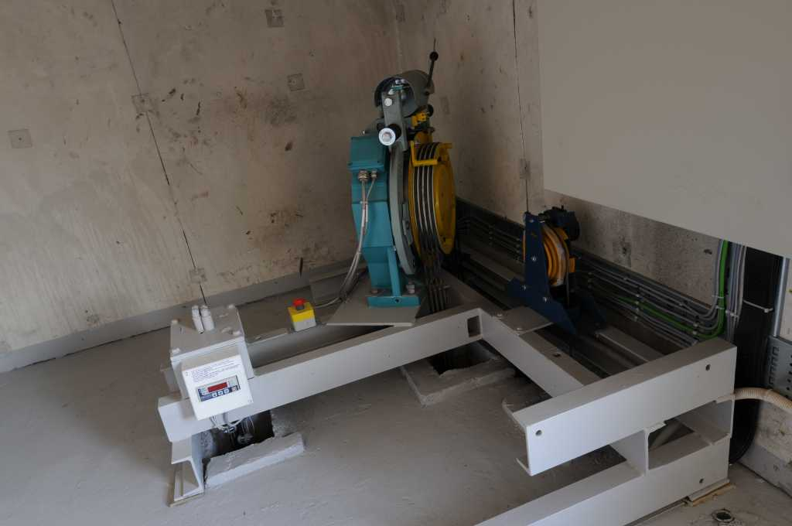

Vinden
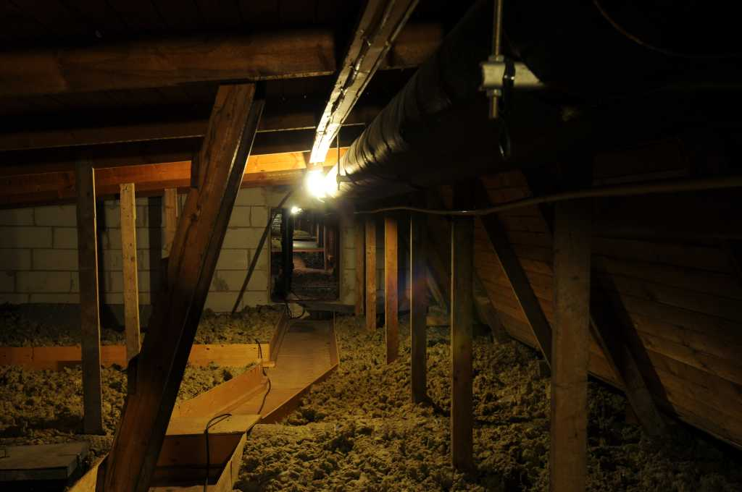

Utsikt från takluckan
Vy mot söder
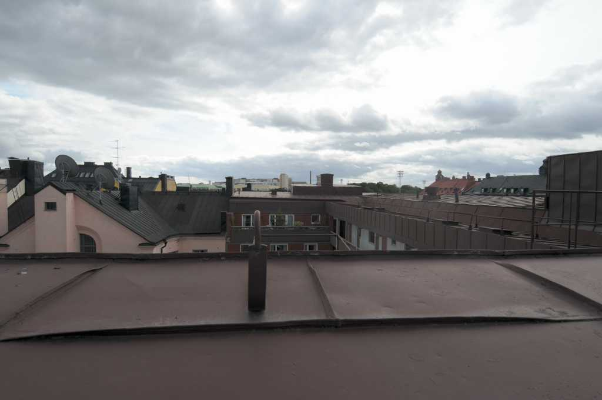

Vy mot norr
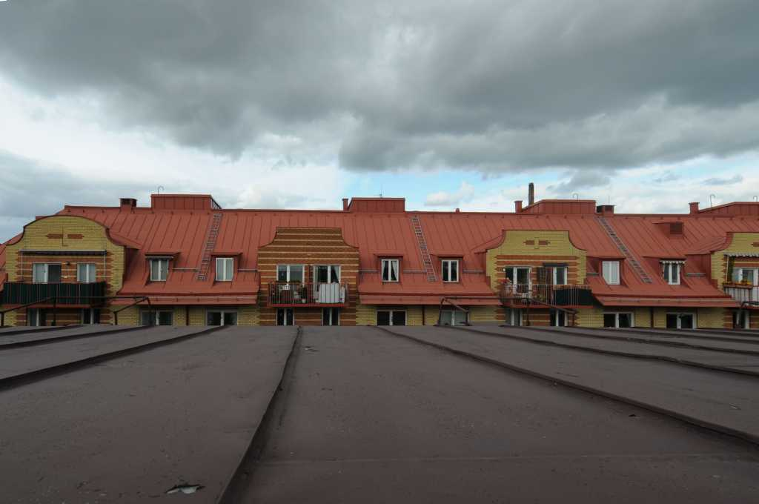

Fläktutrustning på vinden
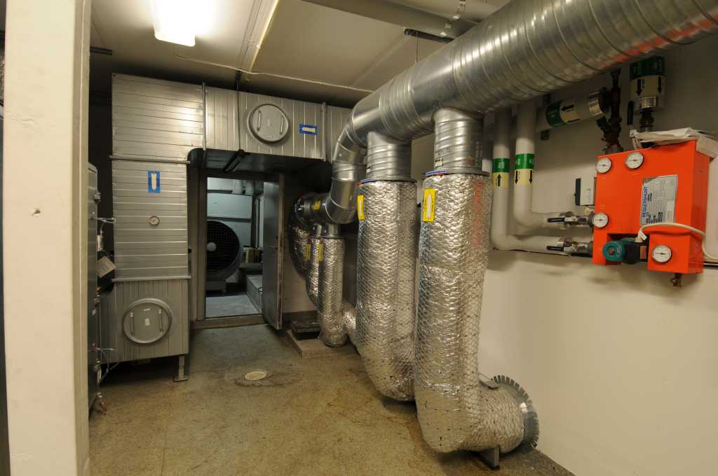

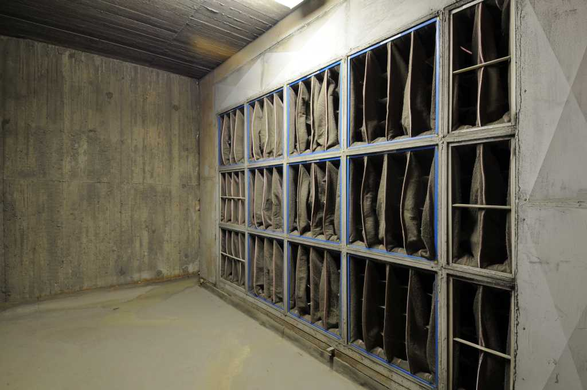

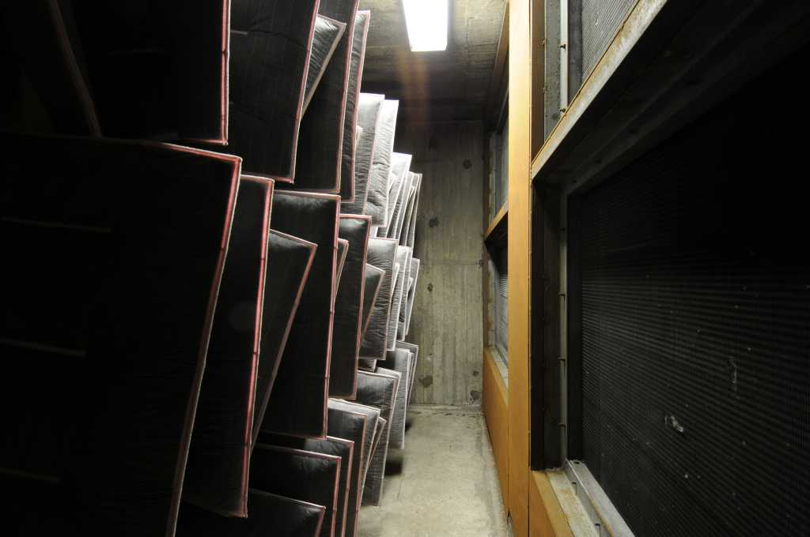

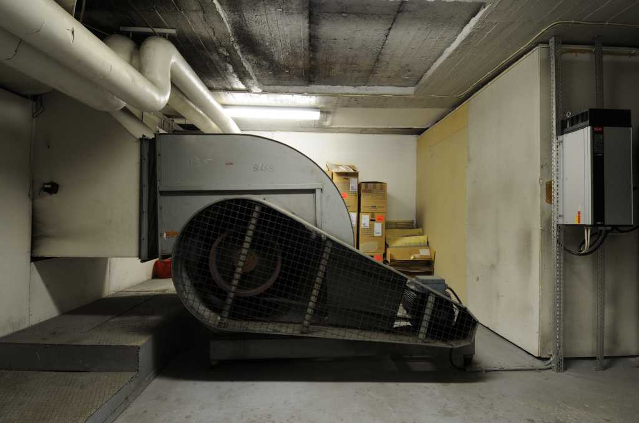

Grind vid 91:an på plan 6
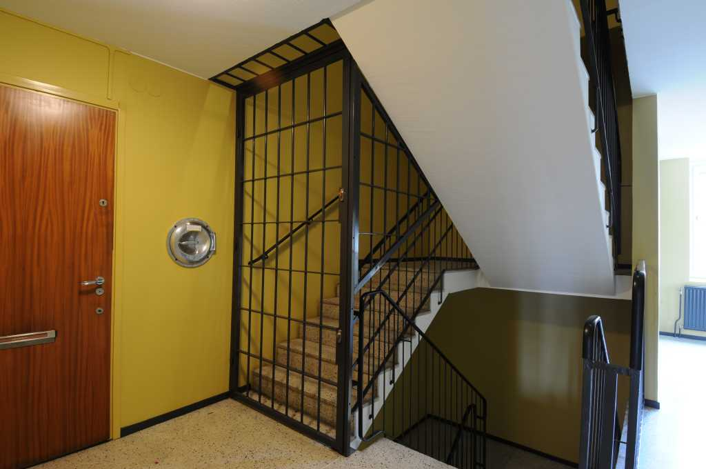

Grind vid 87:an på plan 6
